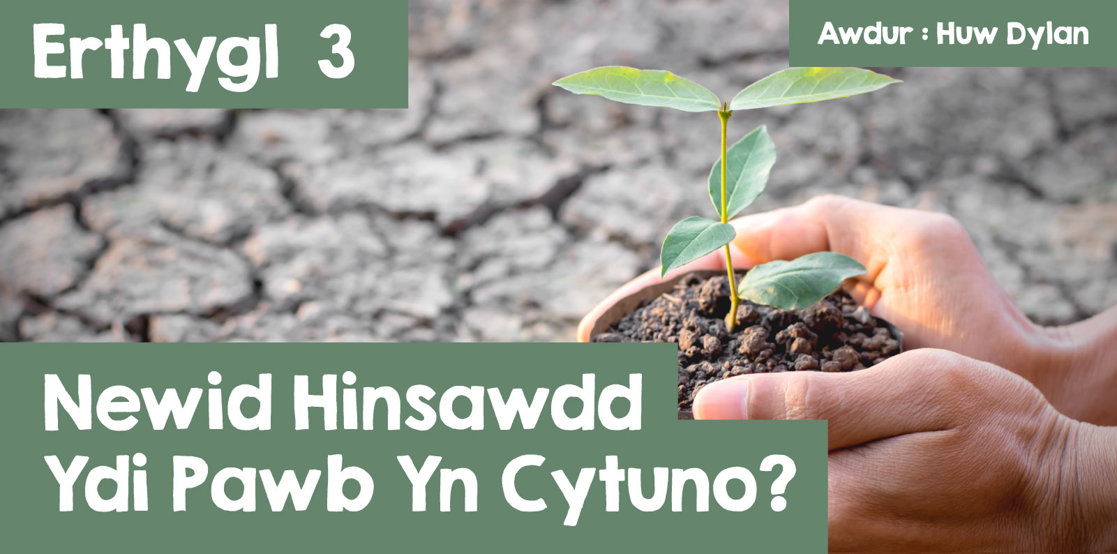

NEWID HINSAWDD – YDI PAWB YN CYTUNO?

Llun yn cynnwys awyr agored, arth, mamal, dŵr

Wedi cynhyrchu’r disgrifiad yn awtomatig

Rydym yn clywed am yr hyn sy’n cael ei alw’n ‘newid hinsawdd’ a’i effeithiau yn aml iawn ar y newyddion ac mae nifer o raglenni dogfen wedi eu cynhyrchu am y pwnc lle mae’r dystiolaeth wyddonol yn cael ei gyflwyno a’i archwilio. Byddai’r mwyafrif o bobl, crefyddol ac anghrefyddol, yn cytuno ei fod yn un o’r problemau mwyaf sy’n wynebu’r byd heddiw er bod yna rai sy’n amau ac yn gwrthod y dystiolaeth wyddonol. Mae ychydig llai o gytundeb ynglŷn â beth sy’n achosi'r newid hwnnw - ydi o’n digwydd yn naturiol? A’i bodau dynol yn y ffordd maent yn trin y ddaear sy’n gyfrifol am y newid?  
  
Be felly sydd gan rai o grefyddau’r byd i’w ddweud am y mater?

Llun yn cynnwys tirwedd, gwair, awyr agored, natur

Wedi cynhyrchu’r disgrifiad yn awtomatig

Mae Hindŵaeth yn dysgu y dylai bodau dynol fod yn ymwybodol o'u gweithredoedd a'r effaith maen nhw’n ei gael ar yr amgylchedd. Mabwysiadwyd y Datganiad Hindŵaidd ar Newid Hinsawdd yn 2015 yn Senedd Crefyddau'r Byd ym Melbourne, Awstralia. Mae'r datganiad yn rhybuddio bod y blaned wedi'i cham-drin a bod angen newid sylfaenol yn ein perthynas â natur. Mae llawer o Hindŵiaid yn credu na ellir dinistrio natur heb i fodau dynol gael eu dinistrio hefyd, oherwydd bod angen y byd naturiol arnynt er mwyn goroesi. Pryderu y mae llawer o Hindŵiaid am y difrod y mae bodau dynol yn ei wneud i'r ddaear ac felly byddant yn ceisio gwneud y dewisiadau cywir o ran yr amgylchedd gyda llawer yn ceisio ailgylchu a lleihau eu hôl troed carbon. Un o’r credoau pwysicaf mewn Hindŵaeth yw’r gred mewn dharma sef ‘dyletswydd’ ac os ydi pawb yn gwneud eu dyletswydd yna mae’r bydysawd o ran trefn yn gweithio fel y dylai. Mae'r Datganiad Hindŵaidd ar ‘newid hinsawdd’ yn nodi bod diogelu'r amgylchedd yn "ddyletswydd dharmig". Cred hynod o bwysig mewn Hindŵaeth yw’r gred mewn karma sef bod gan bob gweithred ganlyniadau, ac y bydd eu gweithredoedd yn effeithio ar sut byddant yn cael eu hail-eni yn y bywyd nesaf... Maen nhw'n credu y dylai bodau dynol fod yn ddiolchgar am y byd naturiol a pheidio ag ystyried ei adnoddau fel eu hadnoddau eu hunain. Stiwardiaid ydi bodau dynol o’r adnoddau hynny ac felly dylent ofalu amdanynt.

Llun yn cynnwys bedyddfaen, gwaith graffig, logo, dylunio graffig

Wedi cynhyrchu’r disgrifiad yn awtomatig

[Hindu Climate Action](https://www.hinduclimateaction.org/)

Un mudiad Hindŵaidd sy’n gweithredu ar ‘newid hinsawdd’ ydi ‘Hindu Climate Action’. Maent yn ceisio codi ymwybyddiaeth am yr argyfwng hinsawdd, tynnu sylw at bwysigrwydd gwarchod yr amgylchedd yn y traddodiad Hindŵaidd, ysbrydoli'r gymuned Hindŵaidd i fynd yn wyrdd, cynnal ymgyrchoedd sy'n caniatáu i'r gymuned Hindŵaidd ymateb i'r argyfwng hinsawdd ac ymuno â mentrau rhyng-ffydd ar weithredu ar newid hinsawdd.

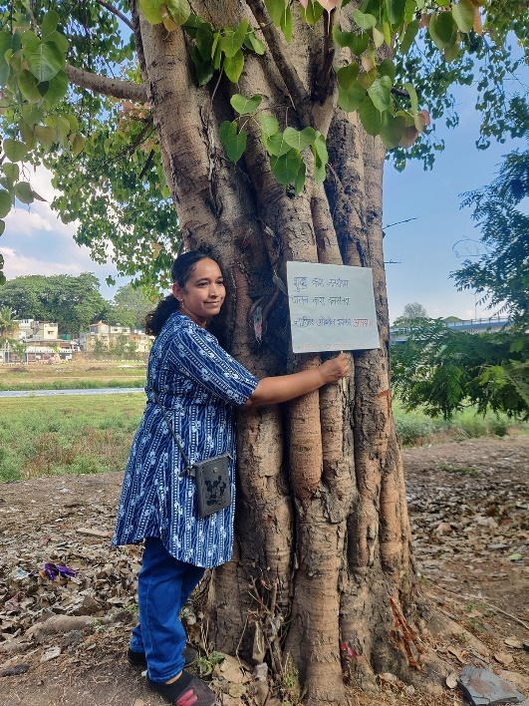

[Chikpo](https://commons.wikimedia.org/wiki/File:Chipko_Andolan_4.jpg)

Mudiad arall yw’r mudiad Chipko - mudiad a ddechreuodd gyntaf fel ymateb lleol yn erbyn prosiect datgoedwigo. Mabwysiadwyd y strategaeth yn y pen draw mewn amryw o leoliadau eraill, lle byddai pentrefwyr yn cofleidio’r coed fel ffurf o brotest, gan beryglu eu bywydau o flaen y contractwyr oedd wedi dod i’w torri i lawr.

Y Dalai Lama

Llun yn cynnwys wyneb dynol, person, talcen, gên

Wedi cynhyrchu’r disgrifiad yn awtomatig

[By Niccolò Caranti - Own work, CC BY-SA 3.0,](https://commons.wikimedia.org/w/index.php?curid=28235911)

Mae’r Dalai Lama, arweinydd ysbrydol Bwdhaeth Tibet, wedi dweud bod newid hinsawdd yn broblem a wneir gan fodau dynol sy’n gofyn am weithredu brys. Mae wedi galw am weithredu byd-eang i leihau allyriadau nwyon tŷ gwydr a gwarchod yr amgylchedd. Cyfrifoldeb y ddynoliaeth gyfan yw gweithredu ar newid hinsawdd.

Mae’n gyfrifoldeb arnom ni ar y cyd ac yn unigol i warchod yr amgylchedd yr ydym yn byw ynddo.” (Y Dalai Lama)

Os na wneir rhywbeth mae wedi rhybuddio y gallai newid hinsawdd arwain at ddinistr ecolegol, afonydd yn sychu, a chanlyniadau ofnadwy i biliynau o bobl. Awgrymodd y dylai’r byd fuddsoddi mwy mewn ynni gwynt ac ynni’r haul, plannu coed, a lleihau’r defnydd o gig. [(Cliciwch yma i ddarllen mwy am Llysieuaeth Foesegol).](https://www.gwasanaethdysgudigidol.cymru/e-gylchgrawnCrefyddGwerthoeddMoeseg/cylchgrawn_20/erthygl_1.html) Mae hefyd wedi galw ar arweinwyr y byd i wneud mwy i fynd i’r afael â’r argyfwng hinsawdd. Addysg a hyrwyddo tosturi yw ei gyfraniadau personol mwyaf i frwydro yn erbyn newid hinsawdd. Mae hefyd wedi dweud y dylai pobol ifanc fod ar flaen y gad wrth fynd i'r afael â heriau amgylcheddol. Ysgrifennodd y Dalai Lama lyfr ar newid hinsawdd ar y cyd efo’r newyddiadurwr amgylcheddol Almaeneg Franz Alt o’r enw ‘Our Only Home.’

Un syniad Bwdhaidd canolog ydi’r syniad bod popeth yn dibynnu ar ei gilydd. Mae hyn yn golygu bod ein gweithredoedd yn effeithio ar yr amgylchedd, a’n bod ni i gyd yn gysylltiedig â’n gilydd a’r byd naturiol. Dysgodd y Bwdha y byddai problemau os nad ydym yn gofalu am yr amgylchedd. Yn wir mae parch at yr amgylchedd yn egwyddor sy'n mynd yn ôl i ddechrau Bwdhaeth. Heddiw mae sawl mudiad Bwdhaidd yn gweithredu ar newid hinsawdd - yr ‘Eco Dharma Network’ sef rhwydwaith o gymunedau Bwdhaidd sy'n gweithio i gydlynu mentrau gweithredu hinsawdd a chefnogi Bwdhyddion i weithredu. Hefyd y ‘Sangha Un Ddaear’ sy’n elusen amgylcheddol Fwdhaidd sy'n defnyddio arferion, credoau a safbwyntiau Bwdhaidd i gefnogi dynoliaeth wrth ymateb i argyfyngau ecolegol.

Llun yn cynnwys awyr agored, awyr, coeden, gwair

Wedi cynhyrchu’r disgrifiad yn awtomatig

Mae Islam yn dysgu Mwslimiaid i ofalu am y Ddaear a gweithredu fel gwarcheidwaid y blaned. Mae ymwybyddiaeth gynyddol o newid hinsawdd a gofalu am yr amgylchedd o fewn y gymuned Fwslimaidd, ond mae dehongliadau gwahanol o sut i fynd i’r afael ag ef. Yn 2015 cafwyd datganiad Islamaidd ar newid hinsawdd lle galwodd arweinwyr Islamaidd ar Fwslimiaid i weithredu ar newid hinsawdd ac ar lywodraethau i fynd i’r afael ag ef. Mae nifer o ddysgeidiaethau yn y Qur’an sy’n cyfeirio at barchu’r amgylchfyd.

Dywedodd y Proffwyd Muhammad, “Peidiwch â gwastraffu dŵr hyd yn oed os ydych ger afon sy’n llifo”. Mae rhai amgylcheddwyr Mwslimaidd yn ymgyrchu'n gyhoeddus, yn gweithio i leihau allyriadau carbon, ac yn lledaenu dehongliadau pro-amgylcheddol o Islam. Mae ‘Islamic Relief Worldwide’ wedi galw am gamau brys i liniaru newid hinsawdd, gan gynnwys lleihau allyriadau carbon a chyrraedd sero net erbyn 2050.

Ymgyrch ddiweddar arall yw galwad am Hajj cynaliadwy - ‘Green Hajj’. Bob blwyddyn mae miliynau o bererinion yn cyrraedd Saudi Arabia i gwblhau’r daith ysbrydol i Mecca. Fodd bynnag, mae’r digwyddiad yn cael effaith amgylcheddol negyddol ar yr ardaloedd cyfagos oherwydd cyfuniad o deithio torfol, llety, bwyd, dillad a defnydd dŵr. Mae’r ymgyrch ‘Green Hajj’ yn codi ymwybyddiaeth o’r effeithiau negyddol er mwyn taclo’r broblem a lleihau ôl troed carbon y digwyddiad.

Mae Islamic Relief UK wedi datblygu canllaw cyfathrebu i helpu pobl i gymryd rhan yn Wythnos Gweithredu ar yr Hinsawdd Fwslimaidd.

Llun yn cynnwys gwaith graffig, celf clipio, logo, dylunio graffig

Wedi cynhyrchu’r disgrifiad yn awtomatig

[Operation Noah](https://www.operationnoah.org/)

Un mudiad Cristnogol sy’n gweithredu ar newid hinsawdd ydi ‘Operation Noah’. Mae Operation Noah wedi ymwneud â miloedd o Gristnogion ar yr argyfyngau hinsawdd a natur, adeiladu clymbleidiau i lobïo'r llywodraeth, a symud miliynau o bunnoedd allan o olew, nwy a glo. Maent yn parhau i dynnu ysbrydoliaeth o'r ffydd Gristnogol tra ar yr un pryd yn cael eu llywio gan yr ymchwil wyddonol ddiweddaraf. Mae eu gwaith hefyd wedi ehangu yn ystod y blynyddoedd diwethaf: yn ogystal ag addysgu, maent bellach yn annog Eglwysi i gynyddu buddsoddiad mewn datrysiadau i’r broblem newid hinsawdd ochr yn ochr â gweithredu fel sicrhau defnydd gwell o’r tir, megis adfer mawn a thyfu coed – yn enwedig ar dir Eglwys Lloegr, un o dirfeddianwyr mwyaf y DU.

Mae Operation Noah hefyd yn gwbl eciwmenaidd. Drwy gydol ei hanes, mae Staff ac Ymddiriedolwyr Operation Noah wedi cynnwys Catholigion Rhufeinig, Anglicaniaid, Bedyddwyr ac aelodau o enwadau Cristnogol eraill. Gyda'i gilydd, eu nod yw siarad â llais Cristnogol unedig ar y mater gwyddonol, gwleidyddol a diwinyddol pwysicaf ein byd heddiw - yr argyfwng amgylcheddol. Eu nod yw ysbrydoli’r Eglwys a’r byd i gymryd camau mwy mentrus i amddiffyn y bobl a’r blaned y mae Duw wedi ei chreu.

Eto i gyd nid yw Cristnogion i gyd yn rhannu’r weledigaeth hon - mae nifer o Gristnogion Efengylaidd yn gwrthod y syniad mae bodau dynol sy’n gyfrifol am yr argyfwng hinsawdd. Yn eu barn hwy mae’n digwydd yn naturiol ac felly gellir ei ystyried yn rhan o gynllun neu ewyllys Duw ac mae nifer o broblemau pwysicach yn wynebu dynoliaeth.

Llun yn cynnwys person

Wedi cynhyrchu’r disgrifiad yn awtomatig

O ran Dyneiddiaeth mae dyneiddwyr yn credu mai bodau dynol sy’n gyfrifol am broblemau amgylcheddol, gan gynnwys newid yn yr hinsawdd, a bod gennym ddyletswydd foesol i amddiffyn y byd naturiol. Cânt eu harwain gan wyddoniaeth a rheswm, a cheisiant gymryd rhan mewn dadl resymegol. Mae dyneiddwyr yn frwd dros warchod yr amgylchedd ar gyfer cenedlaethau'r dyfodol, ac mae llawer yn cefnogi ‘Humanist Climate Action’, rhwydwaith sy'n ymgyrchu dros weithredu newid hinsawdd. Dyma rai o’r ffyrdd y mae dyneiddwyr yn mynd i’r afael â’r newid yn yr hinsawdd – maent yn ymgyrchu dros bolisïau amgylcheddol sy'n hybu byw'n gynaliadwy, moesegol a charbon isel; cefnogi grwpiau amgylcheddol eraill sy'n rhannu amcanion tebyg; mae Humanist Climate Action yn herio credoau nad ydynt yn seiliedig ar dystiolaeth a diffyg gwybodaeth am faterion amgylcheddol ac annog dyneiddwyr i fabwysiadu ffyrdd mwy gwyrdd o fyw.  
  
Beth yw eich barn chi?